**ỨNG DỤNG PHÂN TÁN**

**SEMINAR CHỦ ĐỀ:**

**“HIVE”**

**MỤC LỤC**

# THÔNG TIN THÀNH VIÊN NHÓM

|  |  |  |  |  |
| --- | --- | --- | --- | --- |
| **STT** | **MSSV** | **HỌ TÊN** | **EMAIL** | **SĐT** |
|  | 1212354 | Nguyễn Minh Tân | [nmtan.fit@gmail.com](mailto:Nmtan.fit@gmail.com) | 0975048757 |
|  | 1212060 | Nguyễn Tiến Dũng | [nguyentiendung880@gmail.com](mailto:Nguyentiendung880@gmail.com) | 0978232410 |
|  | 1212048 | Diệp Mỹ Dung | [dmdung94@gmail.com](mailto:dmdung94@gmail.com) | 01675929083 |

# PHÂN CÔNG CÔNG VIỆC

|  |  |  |  |
| --- | --- | --- | --- |
| **STT** | **THÀNH VIÊN** | **CÔNG VIỆC** | **ĐÁNH GIÁ** |
|  | 1212354  Nguyễn Minh Tân |  |  |
|  | 1212060  Nguyễn Tiến Dũng |  |  |
|  | 1212048  Diệp Mỹ Dung |  |  |

# NỘI DUNG

# Giới thiệu.

Như đã biết thuật ngữ “Big Data” được sử dụng để nói đến tập dữ liệu lớn trong đó hàng ngày nó gia tăng về cả khối lượng, tốc độ và đa dạng về kiểu dữ liệu. Việc quản lý và xử lý Big Data tạo ra một thách thức vô cùng lớn.Và Apache đã tạo ra một framework để quản lý và xử lý các thách thức mà big data mang lại, đó là Hadoop.

Hadoop có thể hiểu là một framework mã nguồn mở sử dụng để lưu trữ và xử lý dữ liệu lớn. Nó bao gồm hai thành phần chính là: MapReduce và HDFS (Hadoop Distributed File System)

* MapReduce: Đây là một mô hình lập trình song song, nó xử lý dữ liệu có cấu trúc, bán cấu trúc, và không có cấu trúc.
* HDFS: Hệ thống HDFS là nơi được sử dụng để lưu trữ và xử lý dữ liệu.

Câu hỏi đặt ra lúc này là: Làm thế nào để làm việc với Hadoop? Tất nhiên là Apache cũng cung cấp cho chúng ta các công cụ để có thể làm việc được với Hadoop một cách dễ dàng nhất như Sqoop, Pig, Hive.

* Sqoop: Dùng để chuyển đổi dữ liệu qua lại giữa RDBMS (dữ liệu quan hệ) với HDFS.
* Pig: Nền tảng là ngôn ngữ thủ tục được sử dụng để phát triển một kịch bản cho các hoạt động MapReduce.
* Hive: Nền tảng là SQL Script để làm hoạt động MapReduce.

Việc có nhiều các công cụ để làm việc với Hadoop cũng đặt cho chúng ta một câu hỏi là: khi nào thì sử dụng Sqoop, Pig, Hive. Câu trả lời là chúng ta sẽ lựa chọn chúng dựa trên dữ liệu phân tích. Với những dữ có cấu trúc rõ ràng thì Hive là lựa chọn tốt. Với những dữ liệu có cấu trúc và bán cấu trúc thì Pig sẽ dễ dàng tếp cận trong việc tạo kịch bản cho MapReduce. Còn với những dữ liệu đa dạng (có cấu trúc, bán cấu trúc, phi cấu trúc) thì các tiếp cận là tạo chương trình Java MapReduce truyền thống.

* 1. **Hive là gì?**

|  |  |
| --- | --- |
|  | Hive là hạ tầng kho dữ liệu cho Hadoop. Nhiệm vụ chính là cung cấp sự tổng hợp dữ liệu, truy vấn và phân tích. Nó hỗ trợ phân tích các tập dữ liệu lớn được lưu trong HDFS của Hadoop cũng như trên Amazon S3. Điểm hay của Hive là hỗ trợ truy xuất giống SQL đến dữ liệu có cấu trúc, được biết với tên HiveSQL (hoặc HQL) cũng như phân tích Big Data với MapReduce. Hive không được xây dựng để hồi đáp nhanh các câu truy vấn nhưng nó được xây dựng cho các ứng dụng khai thác dữ liệu (data mining). Các ứng dụng khai thác dữ liệu có thể mất nhiều phút đến nhiều giờ để phân tích dữ liệu và Hive được dùng chủ yếu. |

* 1. **Kiến trúc của Hive**

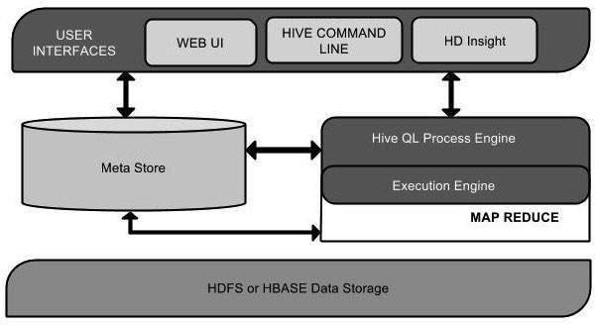

Sơ đồ mô tả kiến trúc của Hive

|  |  |
| --- | --- |
| User Interface | Hive cung cấp một giao diện web để tương tác với HDFS. Các giao diện người dùng mà Hive hỗ trợ là Hive Web UI, Hive Command Line, và Hive HD Insight. |
| Meta Store | Lưu thông tin cơ bản về cấu trúc dữ liệu. Các thông tin gồm ID của database (schema), ID của table, ID của index, định dạng của table, ... |
| HiveQL Process Engine | Tương tự như SQL, dùng để truy vấn dữ liệu dựa trên thông tin metastore cung cấp. Đây là phương pháp thay thế cho việc phải viết trương trình mapreduce truyền thống. |
| Execution Engine | Chuyển hóa các lệnh Hive QL thành MapReduce |
| HDFS or HBASE | HDFS, HBASE dùng để lưu trữ dữ liệu |

* 1. **Quy trình làm việc của Hive**

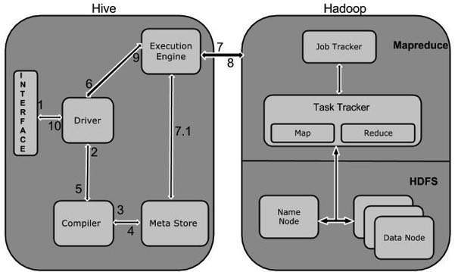

|  |  |
| --- | --- |
|  | **Execute Query**  Giao diện Hive như Command Line hay giao diện Web gửi câu truy vấn đến driver (bất kỳ trình điều khiển cơ sở dữ liệu như JDBC, ODBC,…) để thực thi. |
|  | **Get Plan**  Dirver với sự hỗ trợ của các trình biên dịch truy vấn phân tích các truy vấn để kiểm tra các cú pháp, kế hoạch truy vấn và yêu cầu truy vấn. |
|  | **Get Metadata**  Các trình biên dịch gửi Metadata đến Metastore. |
|  | **Send Metadata**  Metastore gửi Metadata phản hồi trình biên dịch. |
|  | **Send Plan**  Trình biên dịch sẽ kiểm tra các yêu cầu và gửi lại kế hoạch cho driver. Đến đây, các phân tích và biên dịch của một truy vấn là hoàn tất. |
|  | **Execute Plan**  Driver sẽ gửi kế hoạch thực hiện cho các execution engine. |
|  | **Execute Job**  MapReduce thực hiện quá trình execution. Các execution engine gửi các job đến JobTracker. |
| 7.1 | **Metadata Ops**  Trong khi execution, các execution engine có thể execute metadata với Metastore. |
|  | **Fetch Result**  Các execution engine nhận được kết quả từ Data nodes. |
|  | **Send Results**  Execution engine gửi giá trị kết quả đến Driver. |
|  | **Send Results**  Driver gửi kết quả về Hive Interfaces. |

MapReduce là mô hình dùng cho xử lý tính toán song song và phân tán trên hệ thống phân tán.

Mô hình này sẽ phân rã từ nghiệp vụ chính thành các công việc con để chia từng công việc con này về các máy tính trong hệ thống thực hiện xử lý một cách song song, sau đó thu thập lại các kết quả.

Hadoop MapReduce là 1 framework ứng dụng kiến trúc MapReduce của Google công bố.

Job Tracker: Master MapReduce

Tiếp nhận các yêu cầu thực thi MapReduce job

Phân chia job thành các task và phân công cho các Task Tracker thực hiện

Quản lý tình trạng thực hiện của Task Tracker

Task Tracker:

Tiếp nhận các task được Job Tracker phân công và thực hiện nó

Phân chia job thành các task và phân công cho các task tracker thực hiện

Quản lý tình trạng thực hiện của Task Tracker

Task Tracker

Tiếp nhận các task được Job Tracker phân công và thực hiện nó